|  |  |  |
| --- | --- | --- |
|  | **FACULTAD DE INGENIERIA** |  |



**Departamento de Ingeniería en Sistemas**

**Proyecto del Sistema de la empresa “Inversiones GAMA”**

**IS702 Análisis y Diseño de Sistemas**

**Ingeniero Docente:**

José Luis García

**Sección**: 0900

**Integrantes:**

* Juan Carlos Enríquez Ávila 20141002917
* Ramón Rivera Mendosa 20151022552
* Gerardo José Alvarenga 20121007593

**Lugar Y Fecha:**

Tegucigalpa M.D.C 14 de Diciembre de 2019

**Índice**

Contenido

Objetivos 3

Lo que Buscan los Socios 4

Encuesta Aplicada a la empresa 6

Problema a Tratar 9

Solución 9

Diagrama de GRANTT 10

Finca inversiones GAMA 11

Historia 11

Organigrama de la empresa 13

Diagramas Casos de Uso 14

Tabla de Actores 15

Diagramas de Flujo 16

Diseño Prototipo no funcional 17

Diagrama Entidad-Relación 26

Anexos 27

Encuesta en blanco aplicada a la empresa 27

# Objetivos

**Objetivo General**

* Mejorar y optimizar los procesos organizacionales y operativos de la empresa Inversiones “GAMA”

**Objetivo Especifico**

* Organizar los procesos de manera productiva a través de un sistema de información utilizando la implementación de tecnologías basadas en WebServices y Android.
* Brindar un control eficaz y rápido de los registros de ventas e inventarios
* Ofrecer un acceso inmediato a la información de la empresa en cualquier lugar del país.
* Dar un manejo exacto sobre las operaciones mensuales y anuales en la Empresa

# Lo que Buscan los Socios

Inversiones “GAMA” es una empresa que se dedica a la producción y ventas de productos agrícolas como ser chile (tipo Morrón y Pimiento), brócoli, coliflor, cebolla, arveja china y escarola (lechuga), dirigida por 3 socios. Cada uno vive en zonas lejanas del país, lo que dificulta entre ellos la comunicación rápida para el monitoreo y control de los avances y ventas de dicha empresa, por esta razón ellos quieren ver la manera de poder generar un mejor método de control y manejo de la información sobre dicho problema.

Los socios buscan un sistema con el cual sea más rápida y efectiva la obtención de todo lo que sucede y lo que se necesita en la empresa por cada producto. Esta información deberá detallar los siguientes campos:

* Gastos de producción
* Proceso de cada siembra
* Problemas inesperados
* Actividades realizadas tanto las programadas como así de emergencia
* Compras de productos o semillas por cada tipo de siembra

Lo que ellos desean es poder ver todo esto de forma rápida a través de un servicio web (preferiblemente mediante el acceso a una aplicación móvil), donde con solo acceder a dicho sistema, se obtenga la siguiente información:

* Facturas de las ventas realizadas
  + Estas facturas estarán ordenadas por fecha y año,
    - Con opción de poder buscar una fecha en especifico
* Facturas de los costos
  + Materiales y herramientas adquiridas
  + Semillas compradas
  + Transportes
    - Vehículos contratados que llevan la mercadería al cliente
* Registros por Sectores de siembra
  + Materiales utilizados
  + Cantidad de plantas sembradas
  + Fecha de siembra
* Control detallado de:
  + Inventario disponible
    - Materiales
    - Herramientas
    - Insumos agrícolas
  + Plantas disponibles para sembrar
    - Estas serán notificadas desde el invernadero donde se encuentran sembradas para ser trasladas al área de siembra
* Registros de:
  + Ventas
    - Fecha de la venta
    - Tipo de producto vendido (o productos en caso de ser varios)
    - Cantidad vendida
    - Costo de transporte
  + Costos adicionales
    - Compra o alquiler de maquinaria
    - Reparación o manteniendo de un equipo
    - Construcciones adicionales
      * Mejoras
      * Área de trabajo nueva (macro túneles, acondicionamiento de solares nuevos entre otros)
  + Plan de jornada de trabajo de los empleados
    - Esto será un campo donde se agregara una fotografía de dicho plan
* Un espacio o método para poder dejar algún mensaje o nota importante referente a algún detalle o mejora en relación a alguna actividad de la empresa.

# Encuesta Aplicada a la empresa

**1-¿A qué se dedica la empresa?**

* + Se dedica a la producción y comercialización de hortalizas a nivel nacional

**1.1-¿Qué tipo de servicios ofrece?**

* + Ofrecemos los servicios de producción y comercialización de productos agrícolas

**1.2-¿Qué tipos de productos tiene a la venta?**

**\*** Chile pimiento **\*** Chile morrón **\*** Cebolla

**\*** Arveja china **\*** Habichuela **\*** Brócoli

**\*** Escarola **\*** Coliflor

**2-¿Cuenta con sucursales? ¿Cuántas?**

* + no tenemos sucursales

**3-¿Cuenta con un sistema de información?**

* + No en estos momento no se cuenta con ningún programa

**3.1-¿Ha considerado utilizar un sistema de información?**

* + Si hemos considerado usar un programa o sistema de información que nos ayude a mantener un control más preciso sobre los productos vendidos, los insumos que se utilizan y a que producto se le aplica dicho insumo; al igual que la cantidad de inventario disponible en el almacén, las ventas realizadas durante cada mes por cada producto en específico, y un registro más específico de cada factura almacenada, que ayude a consolidar los datos con los montos gastados durante ese mes.

**4-¿Qué desea que se cumpla con el sistema de información?**

* + El programa que necesitamos deberá permitir a los socios y empleados acceder fácilmente para subir y ver información de las actividades diarias del proyecto como ser:
    1. **Actividades de siembra:**
       - cuanto personal se contrato
       - cuantos días duro
       - cuantos insumos se utilizaron
    2. **Cosecha:**
       - La cantidad de producto que se cosecho en cada área de trabajo
       - la cantidad de producto empaquetado
       - cantidad de materiales utilizados durante toda la operación
       - costos de transporte
       - foto de la factura de entrega de dicho producto al supermercado o local
    3. **Insumos**
       - Tipo de material, herramienta de trabajo o insumo comprado
       - Cantidad de cada insumo o material disponible en inventario
    4. **Ventas**
       - Nombre del cliente al que se realiza la venta
       - Cantidad vendida
       - Tipo de producto vendido
       - Tipo de venta (contado o al crédito)
       - Fecha de cada venta
       - Precio total de la venta

**5-¿Proporciona opciones de compra al crédito?**

* + Si damos crédito máximo 12 días

**6-¿Qué procesos realiza al momento de efectuar una venta de un producto?**

1. Corte del producto
2. Selección del producto para eliminar todo tipo de defectos en el producto a entregar
3. Limpieza y empacado de todo el producto
4. Entrega del producto al local o supermercado que realizo la compra
5. Facturación de todo producto entregado (o productos en caso de ser varios tipos en un solo pedido)

**7-¿Hay alguna forma de tener acceso a internet en las tiendas?**

* + Si tenemos acceso a internet mediante celulares

**8-¿Cuántos empleados contienen en la empresa?**

* + La empresa tiene en promedio 10 empleados

**9-¿Cuántos empleados van a interactuar con el sistema?**

* + 5 empleados tendrán acceso al sistema

# Problema a Tratar

* El dueño de Inversiones GAMA especifico que no cuenta con un sistema de información que se acople a sus necesidades basadas en un control de inventario de su empresa, de esta manera el justifica que no puede llevar dicho control en el manejo de productos y materiales que entra como inventario, así como las ventas mensuales que realizan.

Se requiere que el sistema de información funcione de manera Online y Offline ya que donde está ubicada la central de la tienda no cuenta con acceso a internet por medio de una red doméstica y se necesita que los registros se almacén de manera local y web en caso que no exista conexión a internet para que estos puedan ser vistos en cualquier lugar sin que este conectada la computadora principal, ya que los socios con quienes trabajan en conjunto se encuentran en distintas ubicaciones remotas del país.

# Solución

* Como solución proponemos elaborar un sistema de administración de inventario utilizando tecnologías actuales he innovadoras por medio de Web Services en conexión a una Aplicación exclusiva de la empresa desarrollada en Android Studio compatible desde dispositivos Android 4.0 en adelante, de esta manera la app será compatible con cualquier dispositivo que los miembros de la empresa utilicen.

Así mismo pretendemos que el sistema acelere los procesos de facturación y registro de inventario y el dueño o los socios puedan observar el producto ingresado desde su Smartphone sin la necesidad de ir hasta el lugar de trabajo.

Dar una mejor vista de las necesidades que surjan en la empresa mediante un control preciso delos materiales, productos e insumos agrícolas que se necesitan en cada área de siembra, así como controlar la cantidad de material usado y suministrar de manera efectiva dicho inventario para que siempre este todo lo necesario, sin tener que detener o atrasar un proyecto de siembra por falta de recursos.

# Diagrama de GRANTT

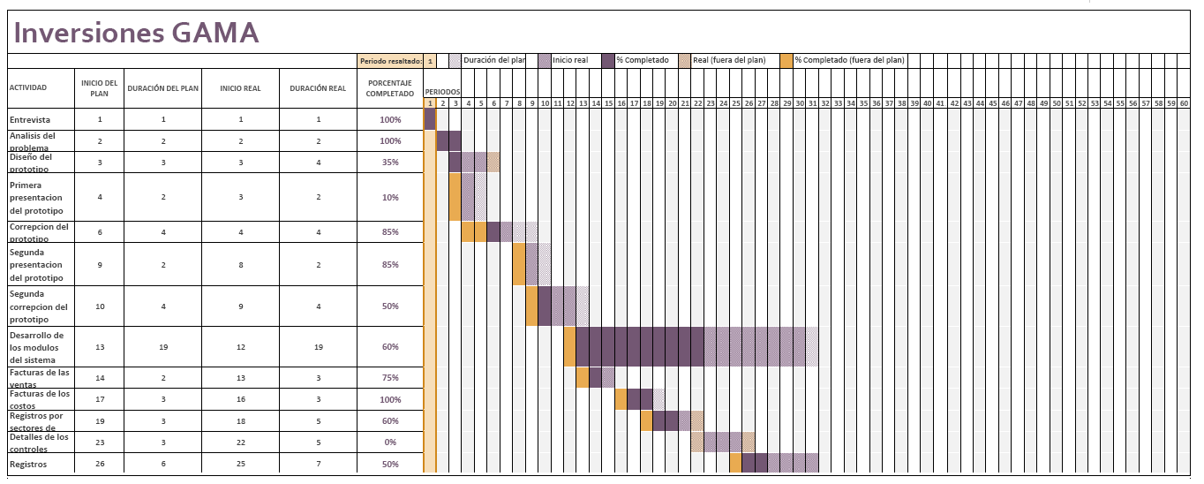

# Finca inversiones GAMA

## Historia

Inicialmente operaba de forma anónima e independiente el 20 de marzo del 2007 por una persona quien era el dueño de los terrenos y comenzó como comerciante individual, vendiendo productos a diversas empresas y locales, estas ventas eran de manera informal sin ninguna documentación, lo que dejaba varios problemas al final del año al momento de ver las ventas, las ganancias, y los costes realizados.

Debido a estas situaciones se fue mejorando y optimizando el proceso al vender los productos, al grado de realizar ventas por pedidos solicitados previamente y así mantener un registro más eficiente y controlado. Gracias a esto se pudo hacer una inversión mayor aumentando la productividad y calidad de los productos y reduciendo tiempo y costes en el proceso de siembra y venta, sin embargo estas ventas eran solo entre personas conocidas que funcionaban como intermediarios con otras empresas.

Después de estar obrando de manera individual por varios años se veía la gran fluctuación que había con los precios de los productos lo que originaba a diversos problemas económicos y afectaba las ventas; luego 2 viejos amigos del dueño del lugar se juntaron para comenzar a laborar juntos desde el 10 de enero del 2017 de esta forma mejorar tanto el local como la producción, y así formaron una sociedad para vender los productos a una mayor escala y de manera directa con otras empresas sin ningún intermediario, de esta manera obtener un mercado más estable y rentable.

Comienzan a laborar como una sociedad con la venta de chiles y cebollas a compañías como ser los supermercados “la colonia” y “país”, lo que dio una mayor reputación a dicha empresa en la calidad y servicios de sus productos, después de un tiempo y gracias a la ayuda de todos los miembros de la empresa lograron hacer crecer aún más la empresa, comenzando a trabajar con equipo más avanzado y métodos de siembra más modernos.

Se constituye de manera legal el o4 de junio de 2017, debido a que lo que buscaban los socios era comercializar sus productos a una escala mayor y por una condición que solicitaba la compañía de “Wall-Mart honduras” ya que era parte de los requisitos para poder comercializar productos hortícolas con ellos, y esto para darle un valor agregado a los productos, y así un reconocimiento ya de manera más legal a nivel nacional.

De esta manera se constituye “Finca e Inversiones GAMA” operando de manera continua hasta la fecha, como una sociedad anónima, e integrada por los socios: Dixie Antonio Ávila, Marco Tulio Calix, y Jenrri Fabián Alvarenga

# Organigrama de la empresa

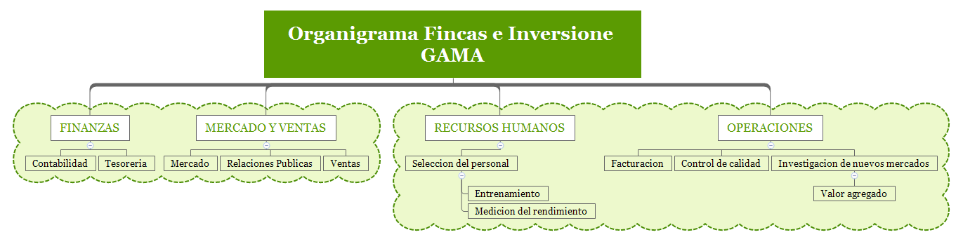

# Diagramas Casos de Uso

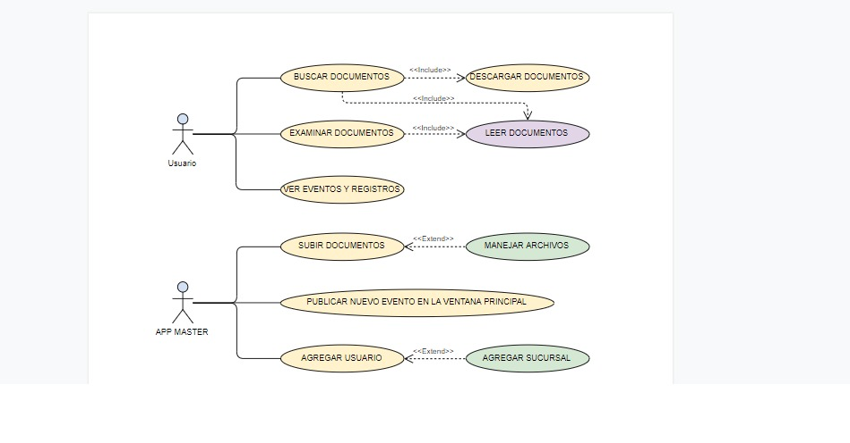

# Tabla de Actores

|  |  |  |
| --- | --- | --- |
| Actor | Tipo | Rol |
| Propietario Inicial | Principal | Administrar las actividades generales y coordinar las acciones de compra y venta en cada área de trabajo |
| Primer Socio | Principal | Gestionar recursos monetarios y compras de equipo en general |
| Segundo Socio | Principal | Administrar la supervisión, compra y manejo de materia prima de la empresa |
| Encargado del área de ventas | Secundario | Ingresar información solicitada en cada proceso de venta realizada |
| Encargado del área de siembra | Secundario | Coordina junto al propietario las diversas actividades del personal contratado  Ingresa en el sistema la jornada de empleados |

# Diagramas de Flujo

# Login

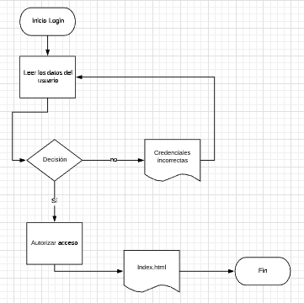

# index

# 

# Módulo de registros

# Módulo de inventario

# 

# Módulo de administración

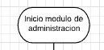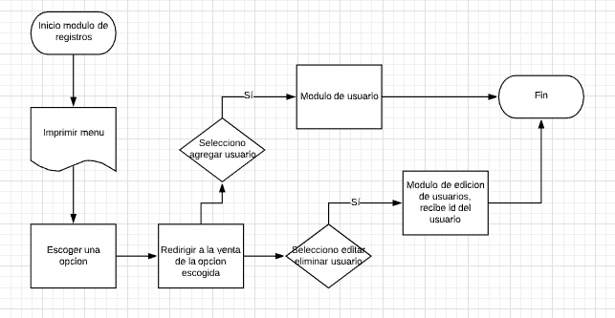

# Modulo de registro de ventas

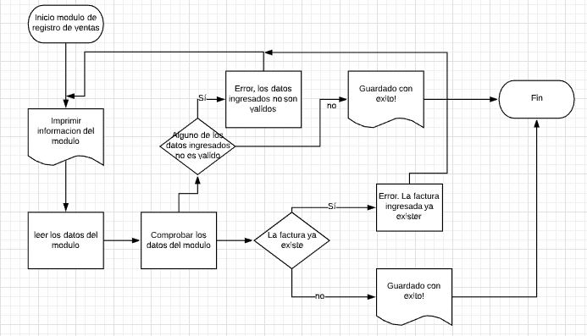

# Modulo registro de inventario

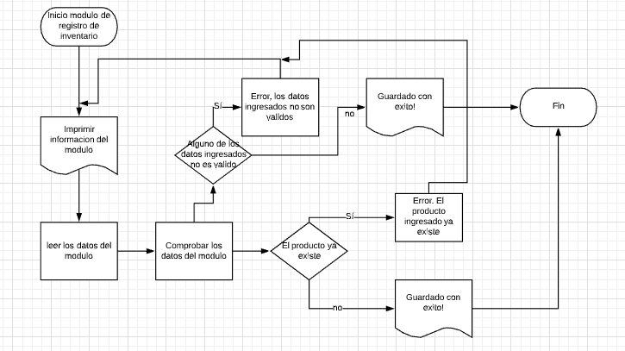

# Modulo de registro de jornada

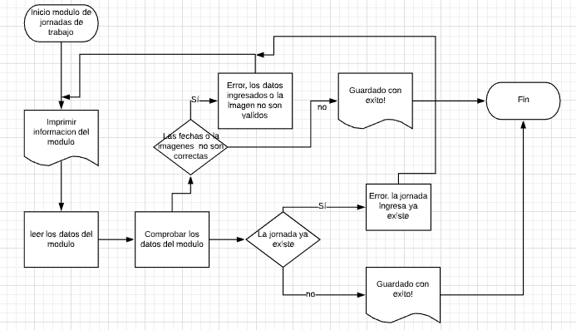

# Módulo de inventario disponible

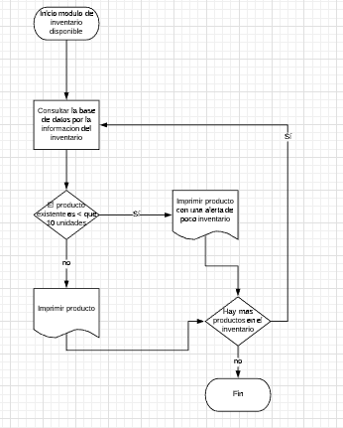

# Diseño Prototipo no funcional

Página de Acceso al sistema: aquí el usuario ingresara con su id y clave personal

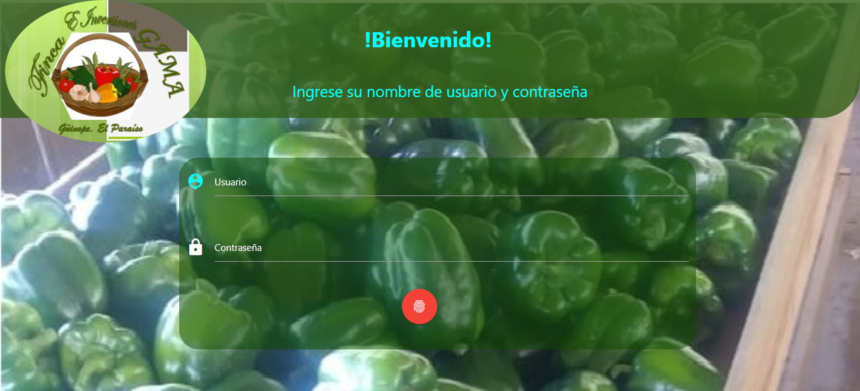

**Página principal** donde se muestran las principales acciones del sistema

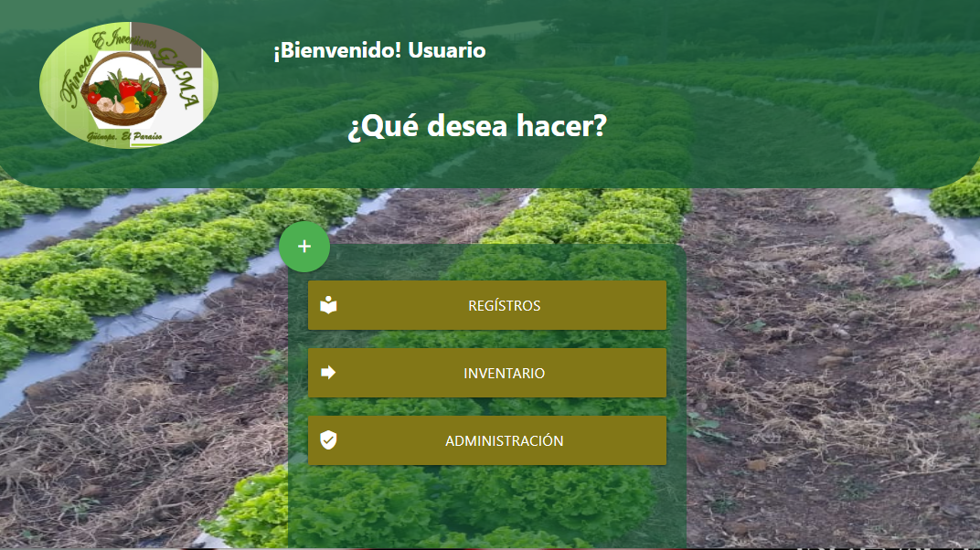

**Opciones de registro**: aquí el usuario podrá ingresar la información respectiva a la categoría dentro del sistema, para que esté disponible posteriormente en el inventario

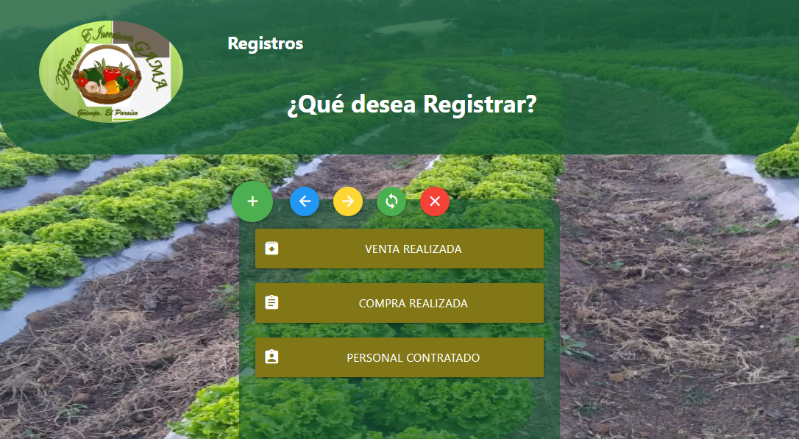

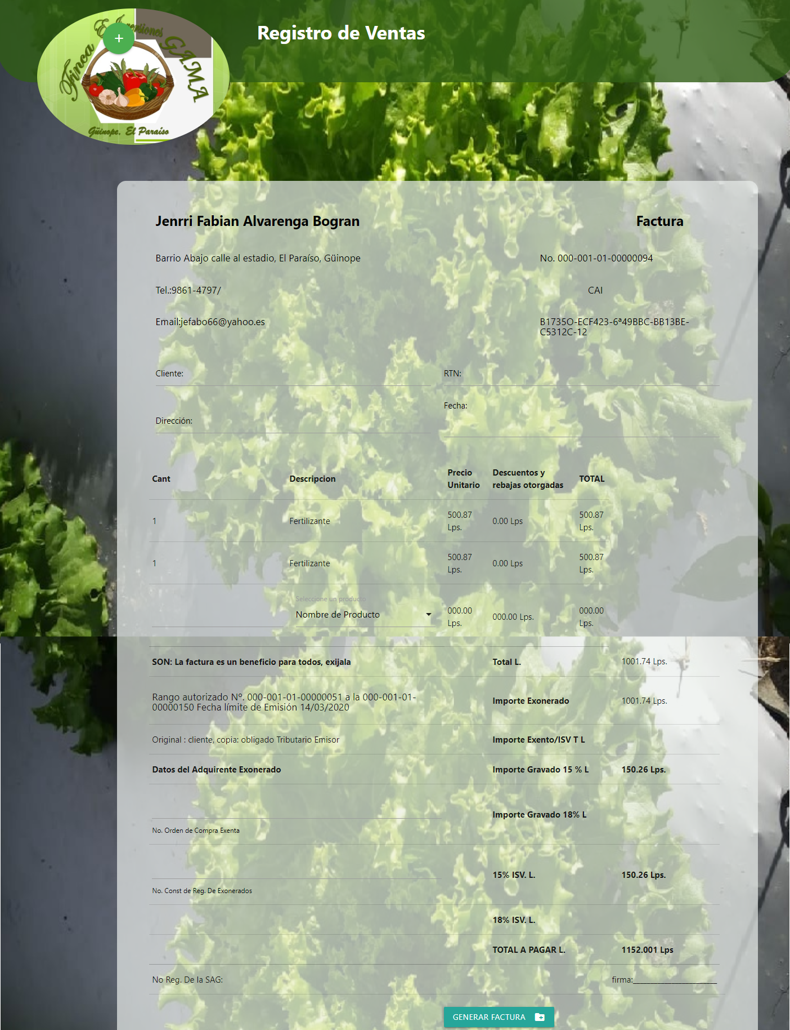**Ventas**: Factura digital generada donde se registraran la información sobre la venta y estará disponible para su búsqueda en la sección de ventas del inventario

**Compra Realizada**: Aquí se añade la información referente a un artículo comprado, este será llenado mediante un formulario preestablecido con los nombres de los productos y el tipo al que pertenece

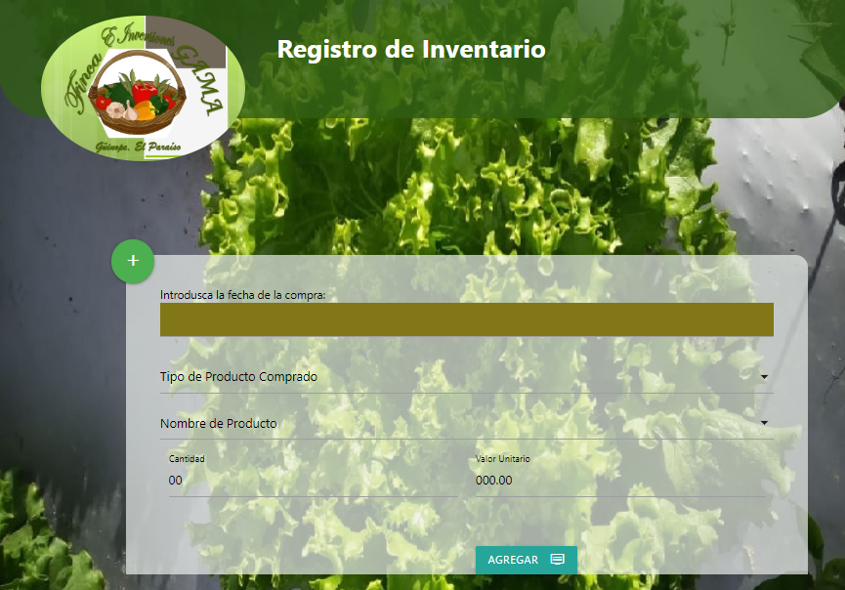

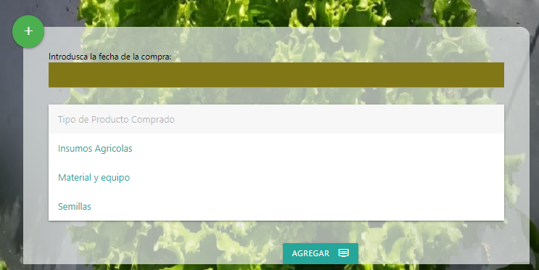

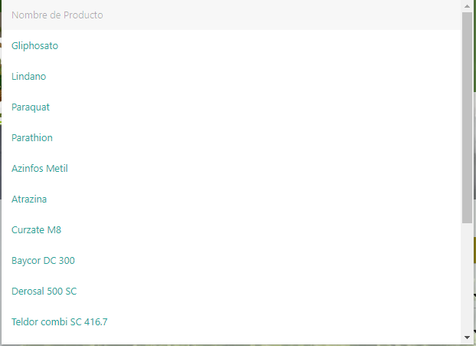

**Personal Contratado**: se agregara el plan firmado por todo el personal contratado en un horario y fecha establecido

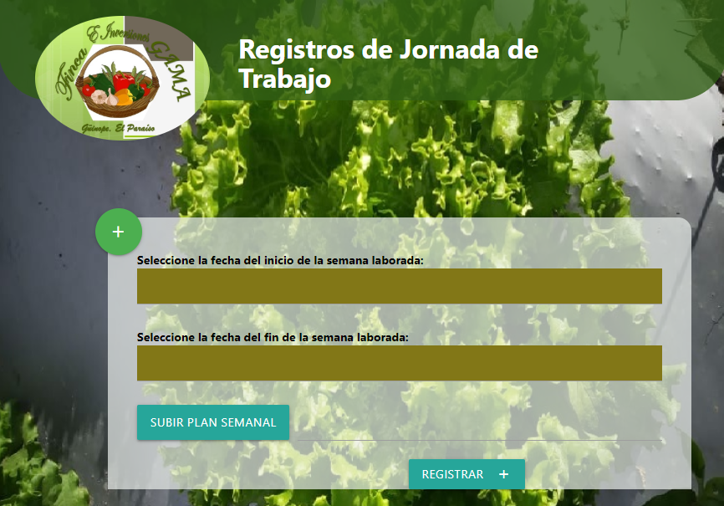

**Inventario**: En esta sección estará disponible toda la información registrada en el inventario, así como los registros de las ventas efectuadas

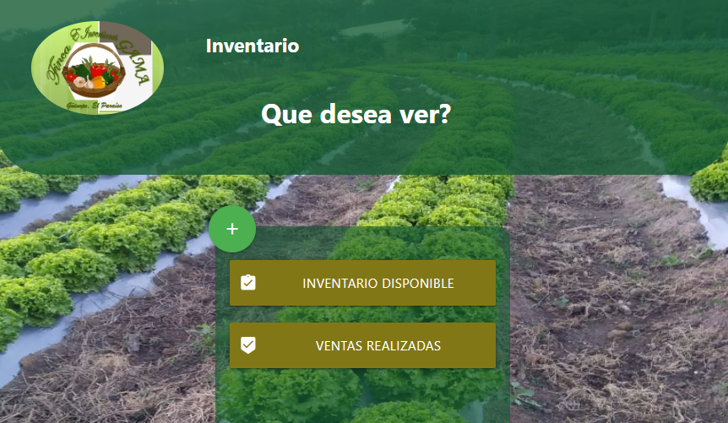

**Inventario Disponible:** se desplegara un listado con todos los productos, materiales e insumos agrícolas con que la empresa cuenta

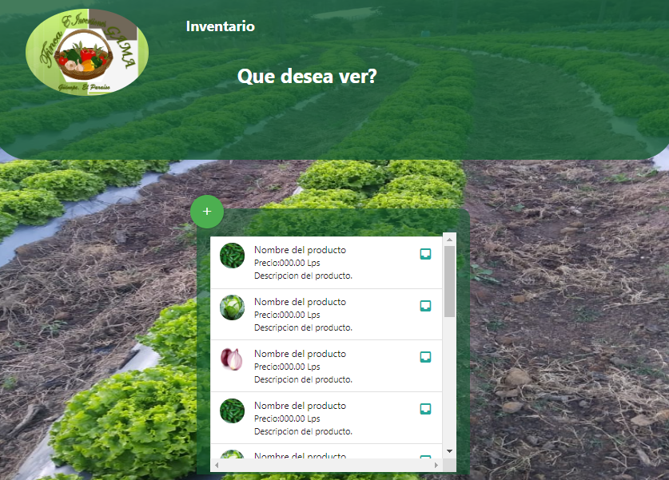

**Ventas Realizadas**: en esta sección se podrá ver todas las ventas que se efectuaron por medio de un gestor de búsqueda por fecha para dar la información más precisa que el usuario desea obtener

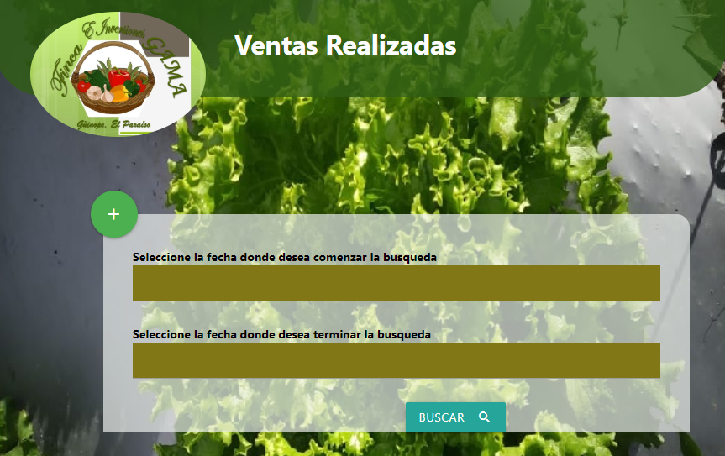

**Administración**: sección en donde solo los socios podrán acceder, para hacer configuraciones con los usuarios que tengan acceso al sistema

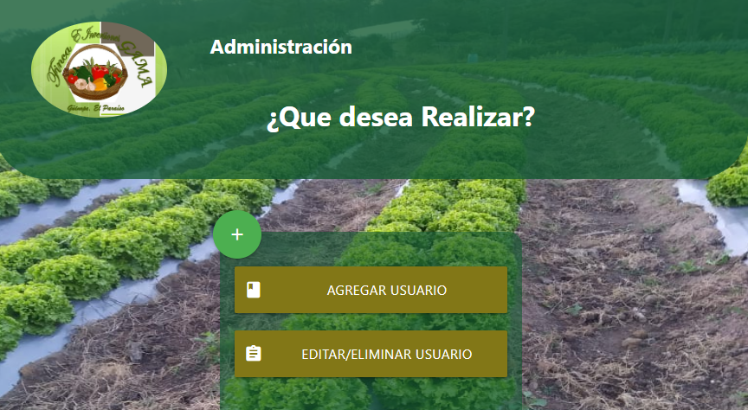

**Agregar Usuario**: opción para agregar más usuarios al sistema de ser necesario, donde se le asignara el tipo de prioridad, y el área asignada en la empresa

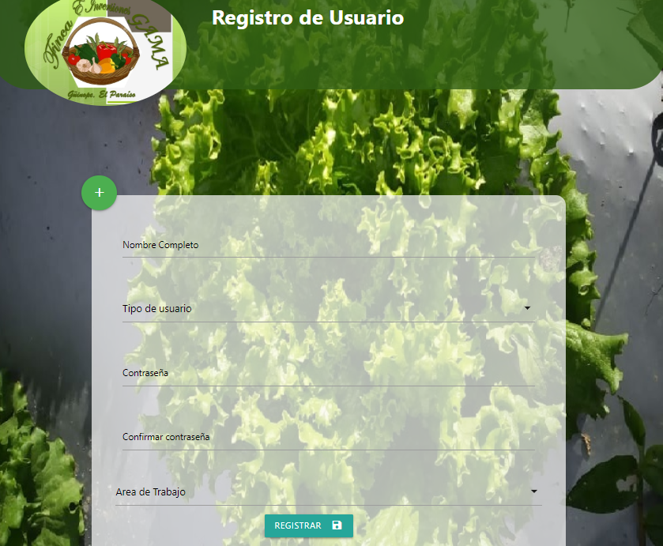

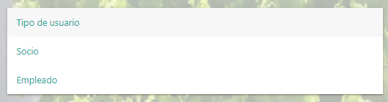

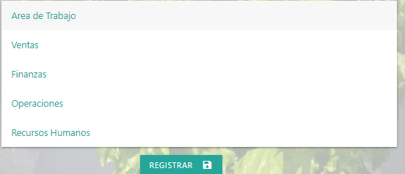

**Edición de Usuarios**: aquí se podrá buscar un usuario ya establecido para editar información personal o deshabilitar su acceso al sistema

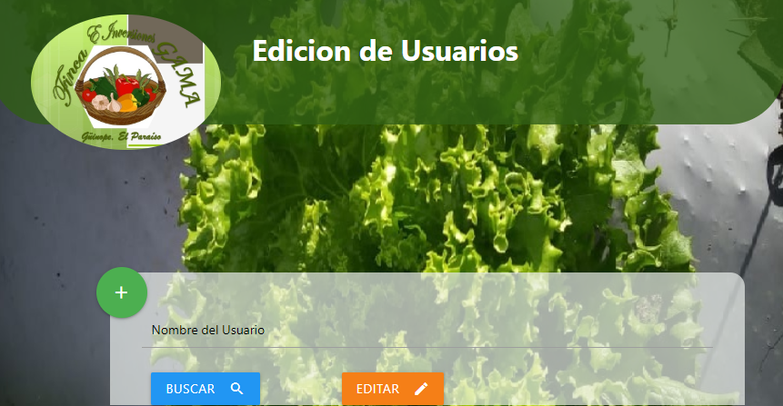

Diagrama Entidad-Relación

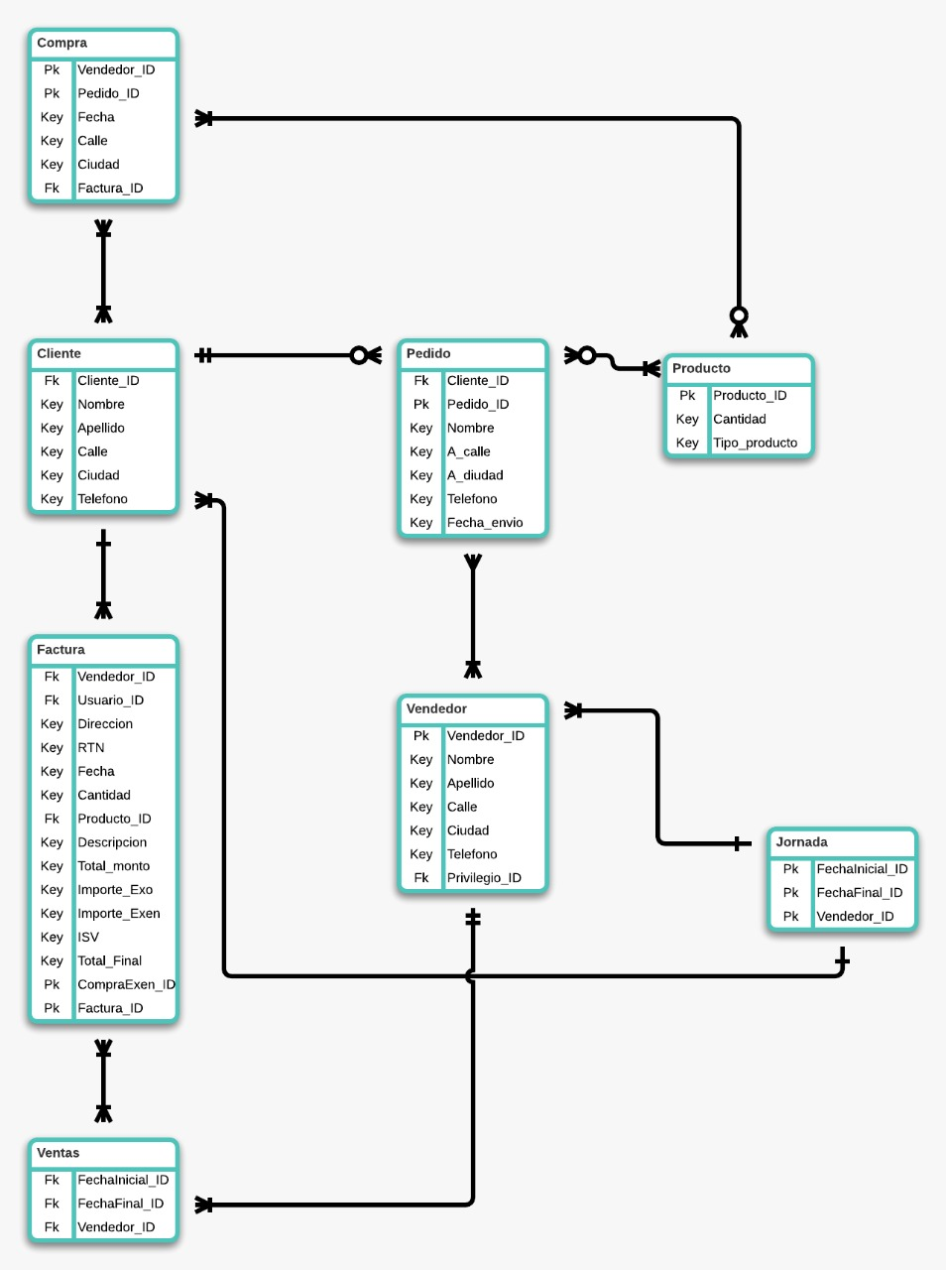

# Anexos

## Encuesta en blanco aplicada a la empresa

**1-¿A qué se dedica la empresa?**

**1.1-¿Qué tipo de servicios ofrece?**

**1.2-¿Qué tipos de productos tiene a la venta?**

**2-¿Cuenta con sucursales? ¿Cuántas?**

**3-¿Cuenta con un sistema de información?**

**3.1-¿Ha considerado utilizar un sistema de información?**

**4-¿Qué desea que se cumpla con el sistema de información?**

**5-¿Proporciona opciones de compra al crédito?**

**6-¿Qué procesos realiza al momento de efectuar una venta de un producto?**

**7-¿Hay alguna forma de tener acceso a internet en las tiendas?**

**8-¿Cuántos empleados contienen en la empresa?**

**9-¿Cuántos empleados van a interactuar con el sistema?**